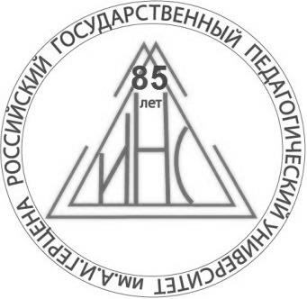

Российский государственный педагогический
университет имени А. И. Герцена

Концертная программа
«День Первокурсника»
Подготовили студенты 1 курса
Института Народов Севера

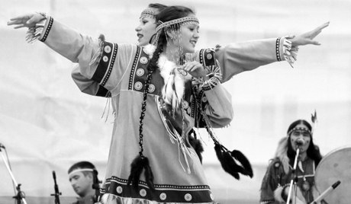

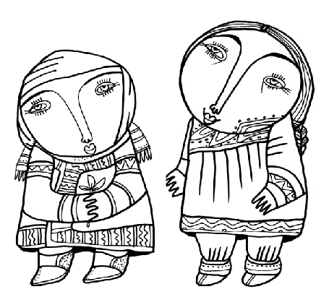

1. Отрывок из стихотворения Ирины Галашевой (Асеевой) «Мой Север»
2. Юкагирская песня
Вокал:
Тымкыль Рагтына
Власенко Юлия
Сергеева Анастасия
Никитин Александр
Хореография:
Яр Эльза
Ким Валерия
Яптик Анна
3. Северный танец
Хореография:
Еремеева Мария
Яковлева Екатерина
Яковлева Диана
Бельды Глеб
Бабыкин Кирилл
Туркс Дмитрий

Вокал:
Тымкыль Рагтына
Власенко Юлия
4. Современный танец «Leon on»
Хореография:
Першина Елизавета
Антонова Евдокия
Григорьева Матрена
Авевхай Роксана
Лазовская Ксения
Колодезникова Екатерина
Игнатьева Анастасия
Некрасова Елена
Арабаджиян Анна
5. Рэп «ИНС»
Автор и исполнитель:
Бабыкин Кирилл

